PAGOS.SERVICE

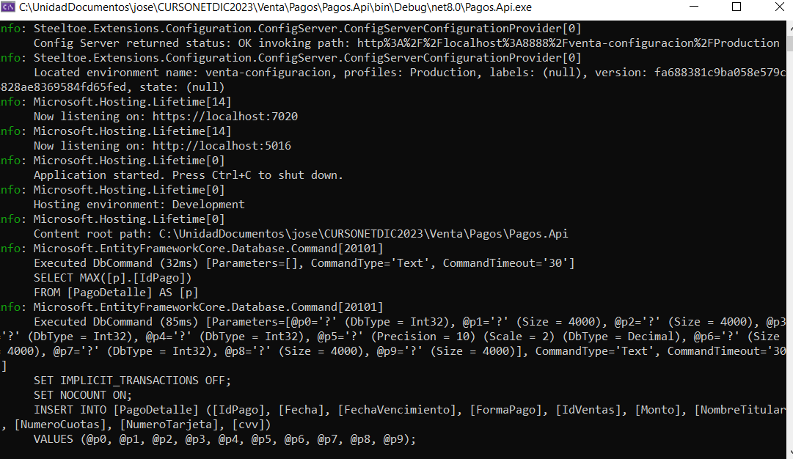

TEST REGISTRAR

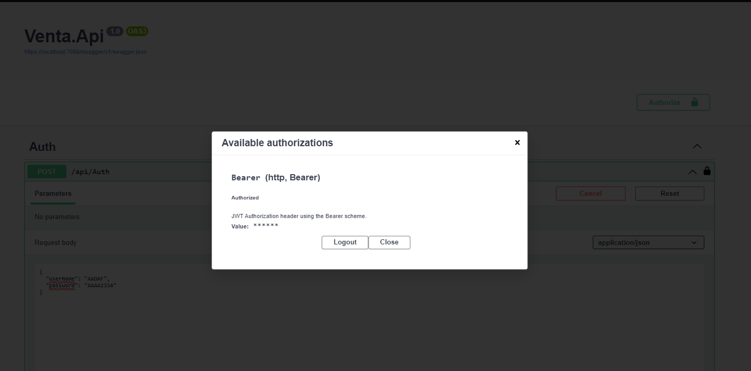

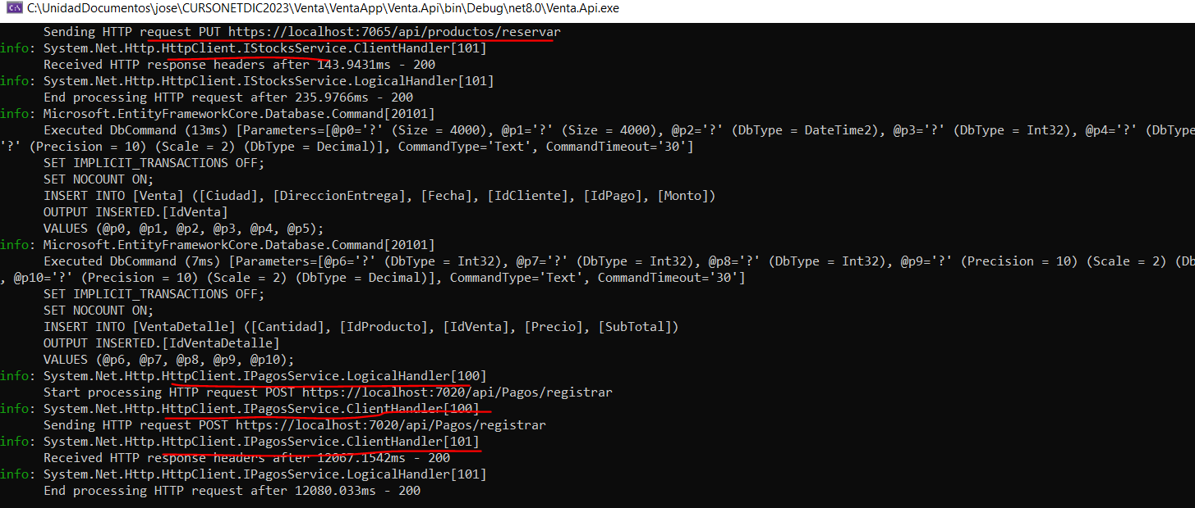

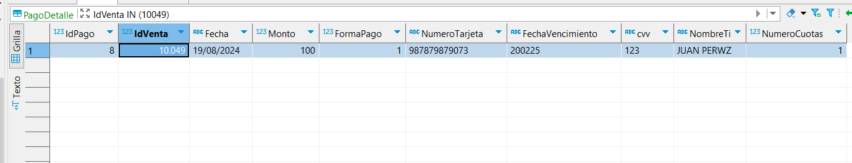

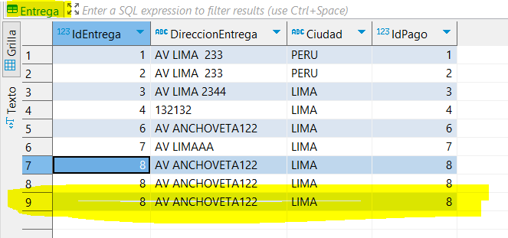

WORKER

TABLAS.

